Информация

о проведении внеурочное занятие «Разговоры о важном»

в МБОУ «СОШ с.Байтарки»

21.11.2022г. в МБОУ «СОШ с.Байтарки» во всех классах прошли традиционные внеурочные занятия «Разговоры о важном», главной темой которых стало самое родное, самое милое, самое теплое слово «Мама». Цель занятий- сформировать бережное отношение к женщине-матери, уважение к материнскому труду. Замечательно, что существует такой праздник. Помнить о мамах, конечно, нужно не один день в году, а ежедневно, ежечасно. Ведь именно от мамы зависит, каким вырастить каждый из нас. Все ребята большим удовольствием говорили о своих мамах.

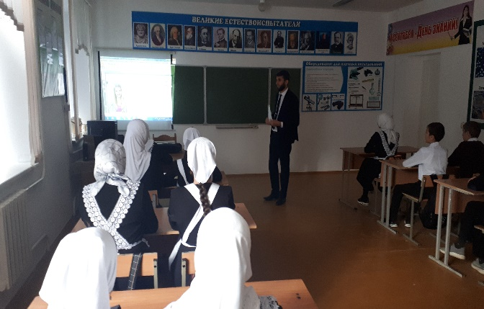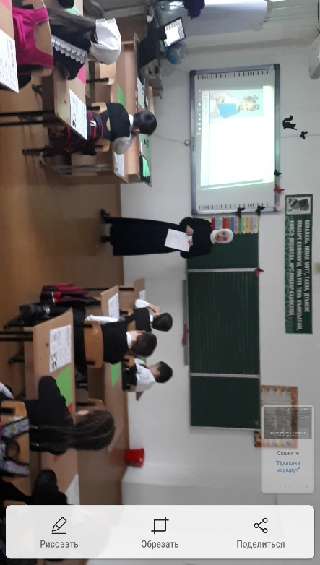

Зам. директора по ВР Тимиев Х.В.